Resolución del Pleno del Instituto de Transparencia, Acceso a la Información Pública y Protección de Datos Personales del Estado de México y Municipios, con domicilio en Metepec, Estado de México, a **veintiuno de agosto de dos mil veinticuatro**.

**VISTO** el expediente formado con motivo del recurso de revisión **04609/INFOEM/IP/RR/2024**, interpuesto por **XXXXXXX XXXX**, en lo sucesivola parte **Recurrente,** en contra de la respuesta a su solicitud con número de folio **00290/OASATIZARA/IP/2024,** por parte del **Organismo Público Descentralizado para la Prestación de Los Servicios de Agua Potable Alcantarillado y Saneamiento de Atizapán de Zaragoza por sus siglas S.A.P.A.S.A.,** en lo sucesivo el **Sujeto Obligado,** se procede a dictar la presente resolución con base en los siguientes:

**I. A N T E C E D E N T E S**

**1. Solicitud de acceso a la información.** Con fecha **veinticinco de junio de dos mil veinticuatro,** la parte **Recurrente** presentó, través del Sistema de Acceso a la Información Mexiquense, en lo subsecuente el **SAIMEX,** ante el **Sujeto Obligado**, la solicitud de acceso a la información pública, mediante la cual requirió la información siguiente:

*“Con fundamento en los artículos 8°, 6° de la CPEUM, solicito información clara y concisa de la recaudación de derechos de agua potable desglosada por colonia, sección, sector, o cualquier otra clasificación que utilicen para los años 2000,2001,2002,2003,2004,2005,2006,2007,2008,2009,2010,2011,2012,2013,2014,2015,2016,2017,2018,2019,2020,2021,2022,2023,2024” (sic)*

**Modalidad de Entrega:** A través de SAIMEX.

**2. Respuesta**. Con fecha **dieciséis de julio de dos mil veinticuatro**, el **Sujeto Obligado** envió su respuesta a la solicitud de acceso a la información a través de SAIMEX, sustancialmente en los términos siguientes:

*“…se anexa oficio SAPASA/SAF/CKJFM/0877/2024, por parte de la Subdirección de Administración y Finanzas dando respuesta a través de su Jefatura de Contabilidad mediante oficio de signos SAPASA/CONT/RMC/0116/2024, es importante señalar que no existe obligación de elaborar documentos ad hoc para atender las solicitudes de acceso a la información. Los artículos 129 de la Ley General de Transparencia y Acceso a la Información Pública y 130, párrafo cuarto, de la Ley Federal de Transparencia y Acceso a la Información Pública, señalan que los sujetos obligados deberán otorgar acceso a los documentos que se encuentren en sus archivos o que estén obligados a documentar, de acuerdo con sus facultades, competencias o funciones, conforme a las características físicas de la información o del lugar donde se encuentre. Por lo anterior, los sujetos obligados deben garantizar el derecho de acceso a la información del particular; proporcionando la información con la que cuentan en el formato en que la misma obre en sus archivos; sin necesidad de elaborar documentos ad hoc para atender las solicitudes de información… (sic) “… Las dependencias y entidades no están obligadas a generar documentos ad hoc para responder una solicitud de acceso a la información. Tomando en consideración lo establecido por el artículo 42 de la Ley Federal de Transparencia y Acceso a la Información Pública Gubernamental que establece que las dependencias y entidades sólo estarán obligados a entregar documentos que se encuentren en sus archivos, las dependencias y entidades no están obligados a elaborar documentos ad hoc para atender las solicitudes de información, sino que deben garantizar el acceso a la información con la que cuentan en el formato que la misma así lo permita o se encuentre, en aras de dar satisfacción a la solicitud presentada” … (sic) Le informo que de conformidad con el articulo 27 de los lineamientos para la Valoración, selección y baja de los documentos, expedientes y series de tramite concluidos en los Archivos del Estado de México, se entrega información a partir del 2018...” (sic)*

Anexos:

- Oficio número SAPASA/SAF/CKJFM/0877/2024, del ocho de julio de dos mil veinticuatro, emitido por la Subdirectora de Administración y Finanzas, mediante el cual remite la respuesta proporcionada por el Departamento de Contabilidad.

- Oficio número SAPASA/CONT/RMC/0116/2024, del tres de julio de dos mil veinticuatro, emitido por el Jefe de Contabilidad, mediante el cual proporcionó el monto recaudado por concepto de suministro de agua potable en los ejercicios 2018 al primer trimestre de 2024, la dirección electrónica para la consulta del registro del Estado Financiero denominado “Estado de Avance presupuestal de Ingresos”, así como la digitalización de los documentos que contienen la información; mientras que de los ejercicios 2020 a 2017, de conformidad con los artículos 12 de la Ley de Transparencia y Acceso a la Información Pública del Estado de México y Municipios; y 1, 27, fracción II, 28 y 29 de los Lineamientos para la Valoración, Selección y Baja de los Documentos, Expedientes y Series de Trámite Concluido en los Archivos del Estado de México, manifestó que la información proporcionada corresponde a los datos que se muestran en el cuadro informativo anterior denominado Recaudación por concepto de suministro de agua potable, los cuales también se pueden consultar en los documentos oficiales denominados “Estado de Avance presupuestal de Ingresos”, de cada ejercicio a que corresponda, publicados en la página de transparencia del Organismo; finalmente, refirió que la información que obra en los archivos del Departamento a su cargo, se encuentra en el estado y formatos en que se ha manifestado y no cuenta con la formalidad requerida por el solicitante, esto es, desglosada por colonia, sección o cualquier otra clasificación que se utilice.

**3. Interposición del recurso de revisión.** Inconforme la persona solicitante con la de respuesta del **Sujeto Obligado**, en fecha **diecinueve de julio de julio de dos mil veinticuatro,** interpuso recurso de revisión a través de SAIMEX, expresando lo siguiente:

**Acto impugnado:**

*“CLASIFICACIÓN DE LA INFORMACIÓN COMO RESERVADA” (sic)*

**Y Razones o motivos de inconformidad**:

*“EL HECHO SOBRE EL CUAL JUSTIFICAN LA RESERVA DE LA INFORMACIÓN NO DA CERTEZA JURIDICA DE QUE SE COMPROMETA LA "SEGURIDAD NACIONAL", EN ESTE SENTIDO, NUESTRA PERCEPCIÓN ES INDICA QUE SE VULNERA EL DERECHO A LA INFORMACIÓN. “ (sic)*

Anexos: Documento proporcionado por el **Sujeto Obligado** en respuesta a la solicitud de información 00290/OASATIZARA/IP/2024.

**4. Turno.** De conformidad con el artículo 185 fracción I de la Ley de Transparencia y Acceso a la Información Pública del Estado de México y Municipios vigente, el presente recurso de revisión se turnó por el sistema electrónico del Instituto de Transparencia, Acceso a la Información Pública y Protección de Datos Personales del Estado de México y Municipios, a la Comisionada **Guadalupe Ramírez Peña,** a efecto de que analizara sobre su admisión o su desechamiento.

**5. Desistimiento del Recurso de Revisión.** El **diecinueve de julio de julio de dos mil veinticuatro**, la parte **Recurrente** se desistió vía **SAIMEX,** del recurso de revisión manifestando lo siguiente:

*“…SOLICITUD INCORRECTA...” (sic)*

**6. Admisión del Recurso de revisión.** Con fecha **siete de agosto de dos mil veinticuatro,** este Instituto de Transparencia, Acceso a la Información Pública y Protección de Datos Personales del Estado de México y Municipios, admitió a trámite el recurso de revisión que ahora se resuelve, dando un plazo máximo de siete días hábiles para que las partes manifestaran lo que a su derecho resultara conveniente, ofrecieran pruebas, formularan alegatos y el **Sujeto Obligado** presentara su informe justificado.

**8. Manifestaciones**. De constancias del expediente electrónico del SAIMEX, se observa que el **Sujeto Obligado** fue omiso en rendir su informe justificado; así como, la parte **Recurrente** fue omisa en hacer valer manifestaciones o rendir alegatos que conforme a derecho resultaran procedentes, como se muestra:

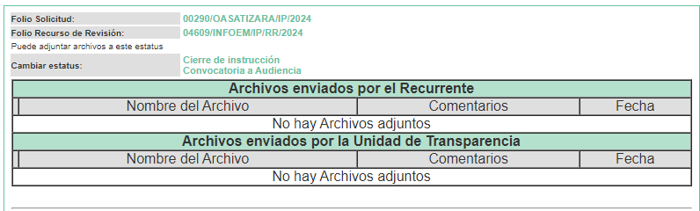

**9. Cierre de instrucción.** No habiendo documentos que integrar al expediente, con fecha **diecinueve de agosto de dos mil veinticuatro**, la Comisionada Ponente determinó el cierre de instrucción en términos de la fracción VI del artículo 185 de la Ley de Transparencia y Acceso a la Información Pública del Estado de México y Municipios.

En razón de que fue debidamente sustanciado el expediente electrónico y no existe diligencia pendiente de desahogo, se emite la Resolución que conforme a Derecho proceda, de acuerdo con los siguientes:

**II. C O N S I D E R A N D O S**

**Primero. Competencia.** El Instituto de Transparencia, Acceso a la Información Pública y Protección de Datos Personales del Estado de México y Municipios, es competente para conocer y resolver el presente recurso de revisión interpuesto por la parte recurrente, conforme a lo dispuesto en los artículos 6, apartado A de la Constitución Política de los Estados Unidos Mexicanos; 5 párrafos trigésimo tercero, trigésimo cuarto y trigésimo quinto, fracciones IV y V de la Constitución Política del Estado Libre y Soberano de México; 2, fracción II; 29, 36 fracciones I y II; 176, 178, 181, 185, fracción I, 186 y 188 de la Ley Transparencia y Acceso a la Información Pública del Estado de México y Municipios; 9, fracciones I y XXIII y 11 del Reglamento Interior del Instituto de Transparencia, Acceso a la Información Pública y Protección de Datos Personales del Estado de México y Municipios.

**Segundo. Oportunidad y Procedibilidad del Recurso de Revisión**. Previo al estudio del fondo del asunto, se procede a analizar los requisitos de oportunidad y procedibilidad que debe reunir el recurso de revisión interpuesto, previstos en los artículos 178 y 180 de la Ley de Transparencia y Acceso a la Información Pública del Estado de México y Municipios.

El recurso de revisión fue interpuesto dentro del plazo de quince días hábiles, previsto en el artículo 178 de la Ley de Transparencia y Acceso a la Información Pública del Estado de México y Municipios, toda vez que el **Sujeto Obligado** remitió la respuesta a la solicitud de información el día **dieciséis de julio de dos mil veinticuatro,** mientras que el recurso de revisión interpuesto por la parte **Recurrente**, se tuvo por presentado el **diecinueve de julio de dos mil veinticuatro**, esto es, al tercer día hábil posterior en que tuvo conocimiento de la respuesta impugnada. En este sentido, se concluye que el presente recurso de revisión se encuentra dentro de los márgenes temporales previstos en las disposiciones legales referidas.

Al mismo tiempo, por cuanto hace a la procedibilidad del recurso de revisión, una vez realizado el análisis de los formatos de interposición del recurso, se concluye la acreditación plena de los elementos formales precisados por el artículo 180 de la Ley de Transparencia y Acceso a la Información Pública del Estado de México y Municipios, en atención a que fue presentado mediante el formato visible en el SAIMEX.

A efecto de sustentar lo anterior, es de suma importancia mencionar que si bien la persona solicitante **no proporcionó nombre completo,** como se advierte en el detalle de seguimiento del SAIMEX, el no proporcionar un nombre completo no es motivo para archivar la solicitud de acceso a la información pública como concluida, conforme a lo previsto en el artículo 155, penúltimo párrafo de la Ley de Transparencia y Acceso a la Información Pública del Estado de México y Municipios que establece lo siguiente:

*"****Las solicitudes anónimas****, con nombre incompleto o seudónimo* ***serán procedentes para su trámite por parte del sujeto obligado ante quien se presente****. No podrá requerirse información adicional con motivo del nombre proporcionado por el solicitante."*

En el mismo tenor, el propio artículo 180 de la Ley de Transparencia local citado, en su último párrafo establece que cuando el recurso se interponga de manera electrónica, no será indispensable que contenga determinados requisitos, entre ellos, el nombre de la parte **Recurrente**, por lo que, en el presente caso, al haber sido presentado el recurso de revisión vía SAIMEX, dicho requisito resulta innecesario.

**Tercero. Análisis de la causal de sobreseimiento del recurso de revisión.** El artículo 192 de la Ley de Transparencia y Acceso a la Información Pública del Estado de México y Municipios, señala que el Recurso de Revisión será sobreseído en todo o en parte, cuando, una vez admitido, se actualice alguno de los siguientes supuestos:

***Artículo 192.*** *El recurso será sobreseído, en todo o en parte, cuando una vez admitido, se actualicen alguno de los siguientes supuestos:*

***I. El recurrente se desista expresamente del recurso;***

***II.*** *El recurrente fallezca o, tratándose de personas jurídicas colectivas, se disuelva;*

***III.*** *El sujeto obligado responsable del acto lo modifique o revoque de tal manera que el recurso de revisión quede sin materia;*

***IV****. Admitido el recurso de revisión, aparezca alguna causal de improcedencia en los términos de la presente Ley; y*

***V.*** *Cuando por cualquier motivo quede sin materia el recurso*.*”*

En ese sentido, es susceptible de análisis la actualización del supuesto jurídico previsto en la fracción I, del artículo 192, de la Ley en cita, mismo que dispone que el Recurso de Revisión será sobreseído cuando la parte **Recurrente se desista expresamente**.

Ello, toda vez que la parte **Recurrente** en fecha **diecinueve de julio de dos mil veinticuatro**, a través del Sistema de Acceso a la Información Mexiquense (SAIMEX), se desistió expresamente del presente Recurso de Revisión, en consecuencia, se estima que se actualiza el supuesto previsto en el artículo 192, fracción I, de la Ley de Transparencia y Acceso a la Información Pública del Estado de México y Municipios.

Aunado a lo anterior, no está por demás referir que anteriormente, en la sustanciación del recurso 01099/INFOEM/IP/RR/2023, se solicitó a la Dirección General de Informática informará el procedimiento que se debe realizar para llevar a cabo un desistimiento a un recurso de revisión, dentro del Sistema de Acceso a la Información Mexiquense, en atención a ello, dicha unidad administrativa remitió lo siguiente:

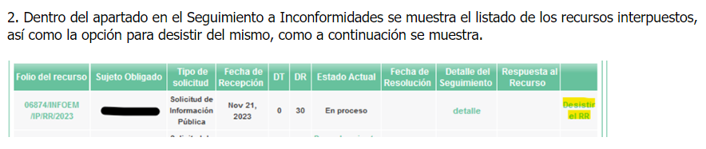

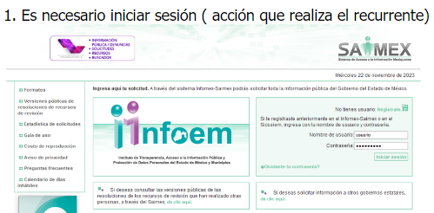

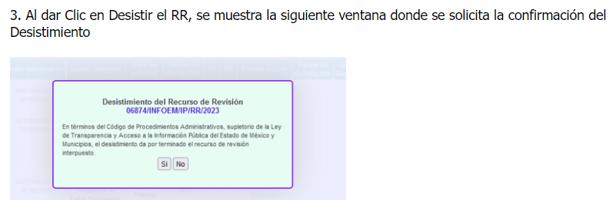

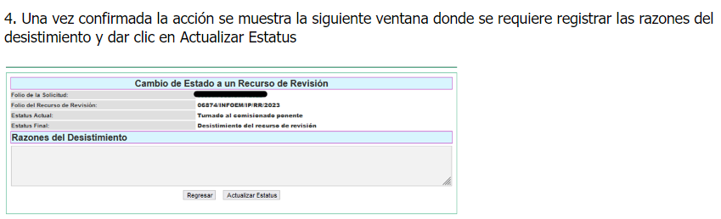

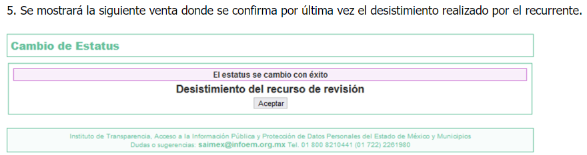

De las imágenes insertas, se advierte que efectivamente la parte **Recurrente** hizo uso de la opción desistir al recurso de revisión en el propio sistema, opción que únicamente puede hacer uso el usuario dueño de la cuenta previo ingreso de nombre de usuario y contraseña; asimismo, se advierte que confirmada la acción del desistimiento, existe un apartado en el que se registran las razones del desistimiento, apartado del que hizo uso la persona solicitante y por último, aceptó la actualización del estado; es así, que se colige que el hecho que ahora se analiza, **constituye un desistimiento expreso.**

En este sentido, resulta aplicable la Jurisprudencia número 1a./J. 65/2005, Semanario Judicial de la Federación y su Gaceta, Novena Época, Tomo XXII, julio de dos mil cinco, página ciento sesenta y uno, que establece lo siguiente:

*“****DESISTIMIENTO DE LA INSTANCIA. SURTE EFECTOS DESDE EL MOMENTO EN QUE SE PRESENTA EL ESCRITO CORRESPONDIENTE.*** *Los órganos jurisdiccionales tienen conocimiento de las pretensiones de las partes sólo a partir de que la promoción respectiva es presentada y, en tal virtud, en ese momento surge la obligación de atender la petición correspondiente. Por ello, puede considerarse que las promociones de las partes surten efecto desde el momento en que se presentan y no hasta que son acordadas por el tribunal o hasta que se notifique a la contraparte el acuerdo respectivo. De esta manera, cuando se presenta el escrito de desistimiento de la instancia, se hace saber al juzgador la intención del actor de destruir los efectos jurídicos generados con la demanda, y como el efecto que produce el desistimiento es que las cosas vuelvan al estado que tenían antes de su presentación, desde ese momento desaparece cualquier efecto jurídico que pudiera haberse generado con la demanda, esto es, todos los derechos y las obligaciones derivados de la manifestación de la voluntad de demandar se destruyen, como si nunca se hubiera presentado la demanda ni hubiera existido el juicio; ello con independencia de que exija la ratificación de la mencionada promoción y ésta se haga con posterioridad, ya que en estos casos, por igualdad de razón, los efectos del desistimiento se retrotraen a la fecha de presentación del escrito ante la autoridad jurisdiccional.”*

Conforme a lo citado se pude colegir que cuando la parte **Recurrente** presente un escrito de desistimiento, le hace saber a este Instituto la intención de cesar los efectos jurídicos generados con el Recurso de Revisión, situación que genera el efecto de que las cosas vuelvan al estado que tenía la solicitud de información antes de la presentación del medio de impugnación y por lo cual, desaparece cualquier efecto jurídico que pudiera haberse generado con el Medio de Impugnación, esto es, todos los derechos y obligaciones de las partes.

En ese sentido, toda vez que este Instituto constató que la parte **Recurrente** se desistió por la vía idónea para realizar dicha acción, a saber, por el Sistema de Acceso a la Información Mexiquense, SAIMEX, resulta procedente *Sobreseer*el Recurso de Revisión con número **04609/INFOEM/IP/RR/2024** al actualizarse el supuesto previsto en el artículo 192, fracción I, de la Ley de Transparencia y Acceso a la Información Pública del Estado de México y Municipios, en relación con el 186, fracción I de ese ordenamiento legal, que se inserta para mayor referencia:

***“Artículo 186.*** *Las resoluciones del Instituto podrán:*

***I.*** *Desechar o sobreseer el recurso;*

Así, con fundamento en lo prescrito en los artículos 5 párrafos trigésimo tercero, trigésimo cuarto y trigésimo quinto de la Constitución Política del Estado Libre y Soberano de México; 2, fracción II; 29, 36 fracciones I y II; 176, 178, 181, 185 y 186 fracción I de la Ley de Transparencia y Acceso a la Información Pública del Estado de México y Municipios, este Pleno:

**III. R E S U E L V E:**

**Primero.** Se **Sobresee** el recurso de revisión número **04609/INFOEM/IP/RR/2024,** en términos del **Considerando Tercero** de la presente Resolución, al actualizarse la fracción I del artículo 192 de la Ley de Transparencia y Acceso a la Información Pública del Estado de México y Municipios por haberse desistido expresamente la parte **Recurrente.**

**Segundo. Notifíquese,** vía **SAIMEX,** la presente resolución al Titular de la Unidad de Transparencia del **Sujeto Obligado,** para su conocimiento.

**Tercero. Notifíquese,** vía **SAIMEX**, ala parte **Recurrente** la presente resolución, así como, que de conformidad con lo establecido en el artículo 196 de la Ley de Transparencia y Acceso a la Información Pública del Estado de México y Municipios, podrá impugnarla vía el Juicio de Amparo en los términos de las leyes aplicables.

ASÍ LO RESUELVE, POR UNANIMIDAD DE VOTOS, EL PLENO DEL INSTITUTO DE TRANSPARENCIA, ACCESO A LA INFORMACIÓN PÚBLICA Y PROTECCIÓN DE DATOS PERSONALES DEL ESTADO DE MÉXICO Y MUNICIPIOS, CONFORMADO POR LOS COMISIONADOS JOSÉ MARTÍNEZ VILCHIS, MARÍA DEL ROSARIO MEJÍA AYALA, SHARON CRISTINA MORALES MARTÍNEZ, LUIS GUSTAVO PARRA NORIEGA Y GUADALUPE RAMÍREZ PEÑA; EN LA VIGÉSIMO NOVENA SESIÓN ORDINARIA CELEBRADA EL VEINTIUNO DE AGOSTO DE DOS MIL VEINTICUATRO, ANTE EL SECRETARIO TÉCNICO DEL PLENO ALEXIS TAPIA RAMÍREZ.